Torta crumble alla ricotta

da cinesina (Vedere il suo sito) | (3.90/5 - 10 votes)
Una torta croccante fuori ma morbiba dentro
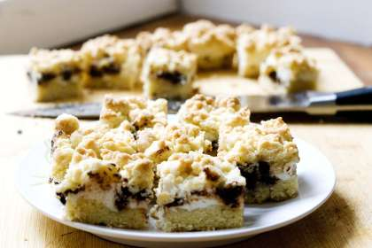 | Tipo di ricetta: Dessert  Numero di porzioni: 8  Tempi di preparazione: 15 Minuto(i)  Tempi di cottura: 35 Minuto(i)  Difficoltà: Facile

Ingredienti:  per la pasta:  300 g farina  100 g zucchero  1 uovo  150 g burro  1 tsp lievito per dolci  1 tsp burro  per il ripieno:  500 g ricotta  100 g cioccolato fondente  80 g zucchero |  | Preparazione:  tappa 1  In una ciotola mettere la farina assieme allo zucchero,il lievito e la vanillina.  Aggiungere un pizzico di sale e unire il burro a temperatura ambiente e un uovo intero.  Con le mani lavorare il tutto formando un impasto sbriciolato....mi diverte troppo farlo!  Rivestire una tortiera con la carta da forno e sulla base mettere uno strato di briciole formando una base compatta, lasciando la metá da parte  tappa 2  In un altra terrina mescolare la ricotta e lo zucchero, tagliare il cioccolato a pezzi grossolani e mescolare alla crema alla ricoltta.  Versare la crema nella tortiera e ricoprire la superficie con il restante quantitativo di briciole.  tappa 3  Tutto in forno 200 per circa 20-30 m + 5 minuti per la base.
La valutazione degli utenti :
 | ma si può sapere cosa vuol dire un tsp lievito e tsp burro? Mi piace molto queta ricetta ma l'indicazione non la capisco. Fiorella  | Inviato il 15/05/2012 19:10:44
mi piace il modo di formare la torta, brava!
| Inviato il 15/05/2012 17:52:03
l'ho fatta oggi, mi hanno detto sublime... grazie per la ricetta.
| Inviato il 15/05/2012 17:26:33
è buonissima, da provare anche con l'uva passita al posto del cioccolato.
| Inviato il 15/05/2012 09:35:34

